**SJTU公司**

**立项建议书**

项目名称：慧眼识踪

项目组：

|  |  |  |  |
| --- | --- | --- | --- |
| 学号 | 姓名 | 手机 | 电子邮箱 |
| 516030910435 | 汤志彪 | 15857959140 | seasonpass@foxmail.com |
| 516030910438 | 王力帆 | 15201714248 | 1710129303@qq.com |
| 516071910040 | 李怀奇 |  |  |
| 516030910370 | 周笑 | 15763809828 | spaingermany@163.con |

**2018 年 6月**

1. 项目的必要性

本项目针对寻找走失人员、跟踪犯罪嫌疑人和定位传染病人等众多现实场景下都必须要解决的搜寻指定人员的问题，设计并开发了一个“基于深度学习的人员即时搜寻系统”，它可以提供类似互联网搜索引擎搜索文本和图片一样的搜寻人员的服务。该系统针对实时监控视频，利用深度学习框架进行人员的特征识别和定位，实现人员的即时搜索。该系统不仅能够针对实时监控视频，还可以针对历史视频文件进行人员搜寻，从而扩展了系统的用途。该系统以Web应用程序方式部署，可以很容易地应用于各种场所。

1. 项目目标和特性

本项目“基于深度学习的人员即时搜寻系统”，通过Caffe框架，完成对于即时图像或者历史视频文件的分析识别，并进行定位，来解决搜寻指定人员的问题。

本次项目开发的软件可以利用于寻找走失人员，跟踪犯罪嫌疑人和定位传染病人，用途较为广泛，在各种环境下都易于使用。

**功能需求：**

1. 给出某一幢建筑物的平面图，管理员在上面标出摄像头的位置，输入相关参数（方向和俯角），系统自动计算出摄像头覆盖的位置（中）

2.用户点击摄像头，被选中的摄像头高亮显示，并给出实时视频（中）

3.用户选取某个摄像头，可以播放历史数据（中）

4.用户选定一个画面内的特定对象， 系统显示该选定对象。（中）

5. 系统根据选择对象出现的位置和行进速度，计算可能的范围，对范围内的摄像头的视频进行搜索，找出目标位置（高）

6. 在不同的建筑环境中都能够应用该系统（低）

**非功能需求：**

1. 对一个标识清晰的图像，搜索速度在10s内（低）

2. 对于该系统的操作，新接触者在5分钟内能够无压力使用（低）

3. 识别错误率不超过25%（中）

优势：便于使用，由于是以Web应用程序方式部署，安装调试极为容易，且能够应用于各种场所。

1. 项目技术方案

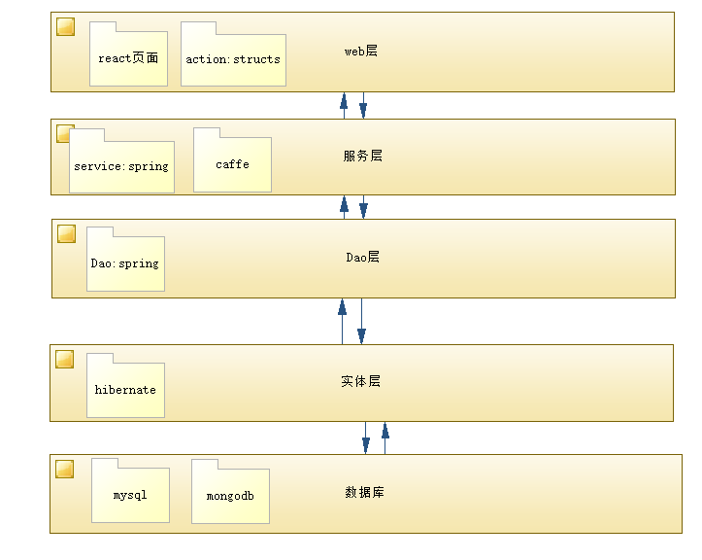

技术架构图

Web层：react页面：对数据业务进行呈现，并对用户的非法操作进行适当的控制；

action：用于处理页面和业务逻辑的交互，对数据进行必要的验证、转换；

服务层：编写业务逻辑，调用DAO操作；

Dao层：根据模块需要的各种持久化操作，确定对应方法；

实体层：分析模块所需涉及的表，确定表之间的关系；

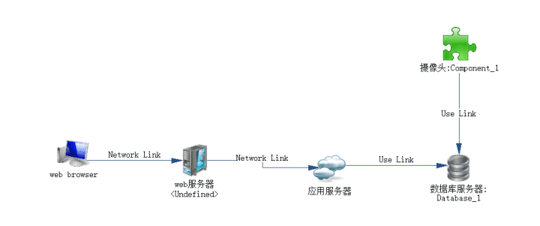

物理架构图

建模工具：PowerDesigner

编程语言：java，react, C++

编程工具：eclipse, vs2017

框架：web应用：SSH 特征识别：Caffe

1. 项目风险分析和里程碑计划
2. 技术风险：采取什么架构，对于Caffe框架的利用，小组成员并没有太多经验
3. 需求风险：对于具体的需求有些模糊，同时界面原型也需要一些用户的反馈
4. 进度风险：项目时间较为紧凑，对于小组成员有一定挑战
5. 性能风险：对于识别的精度提高，有一定的障碍

|  |  |  |  |  |
| --- | --- | --- | --- | --- |
| 迭代 | 时间 | 解决风险 | 要求 | 产品 |
| 精化阶段 | 7月2日-7月15日 | 技术风险 | 详细了解Caffe框架的使用，分析设计架构原型，对视频目标进行分析识别 | 架构原型、视频目标分析的编码、测试 |
| 构建阶段 | 7月16日-7月27日 | 进度风险 | 对优先级高的功能需求进行实现并测试 | R1：功能需求4、5、6 |
| 移交阶段 | 7月28日-9月9日 | 进度风险 | 实现低优先级的功能需求，进行精度优化，体验优化，并准备验收 | R2：功能需求1，2，3 |

1. 项目预期成果

《项目计划》

《迭代计划》4份

《迭代评估报告》4份

《SRS文档》和用例模型

《软件架构文档》和分析设计模型

《测试用例》和《测试报告》

《项目总结报告》

源代码和可执行代码

演示PPT